Anno scolastico 2008/09
RELAZIONE DELLE ATTIVITA’ RIGUARDANTI L’OASI NATURALISTICA DI VILLAR PEROSA

CLASSE SECONDA – SCUOLA HURBINEK PINASCA

INSEGNANTI: Losano Graziella e Polliotto Marina

Premessa: gli alunni della classe seconda sono già stati all’oasi lo scorso anno scolastico (2007/08) per la festa dell’albero.

DURATA: le attività sono state svolte durante il primo quadrimestre della classe seconda inserendosi sia in momenti di compresenza delle due insegnanti dove è stato possibile dividere la classe in sei gruppi da quattro bambini per lavorare con le tecniche dell’apprendimento cooperativo sia in momenti a gruppo classe intero di revisione o di preparazione delle attività.

PRODOTTI CREATI: sono stati prodotti un fascicolo individuale per ogni alunno e due cartelloni.
Gli alunni hanno partecipato attivamente all’organizzazione e costruzione di tutto il materiale e successivamente hanno utilizzato le produzioni per studiare e mettere a fuoco le conoscenze apprese.

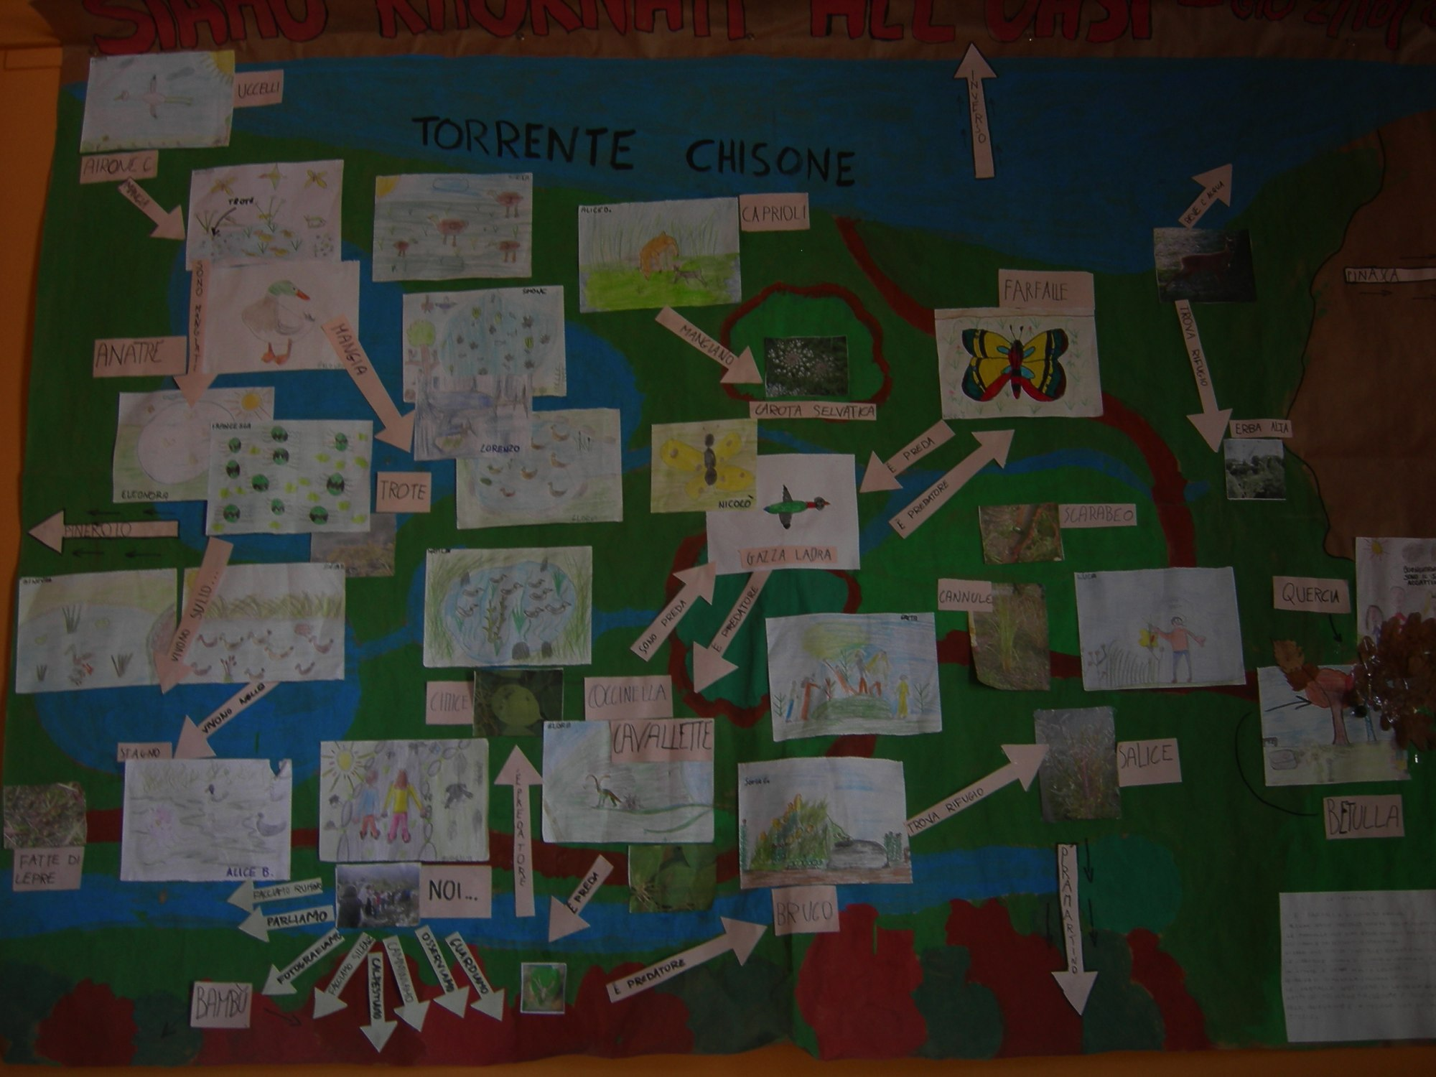
Figura 1 - Cartellone sull'oasi

OBIETTIVI: Il lavoro didattico/educativo si è sviluppato intorno all’obiettivo principale di scoprire quali relazioni esistono tra animali, arbusti e acqua nel microambiente dell’oasi e anche delle possibili variazioni che si possono verificare in seguito a cambiamenti interni.

CRONOLOGIA DELLE ATTIVITA’:

- Prima di visitare l’oasi, gli alunni hanno formulato delle ipotesi su come avremmo trovato l’ambiente e sui possibili cambiamenti rispetto alla visita dell’anno precedente.

[C’era molta attesa per “i nostri frangoli”: gli arbusti che avevamo piantato qualche mese prima.
In generale ci aspettavamo di vedere l’erba alta, i frangoli attecchiti, ragni, caprioli, trote nell’acqua, girini e molti altri animali (qualche alunno portava notizie di cose viste realmente passando davanti all’oasi in auto)].

- Durante la visita, il signor Accattino, che ci ha accompagnati, ha fatto alcune puntualizzazioni su che cosa voleva essere l’oasi di Villar Perosa.

Sono state scattate foto ad arbusti ed animali, ma anche ad oggetti non in tema con l’oasi portati dalle persone (carte, piante di pomodoro, violette, bastoni, …)
Abbiamo poi osservato le piante utili e quelle infestanti.

I ragazzi hanno anche raccolto tante ghiande (un centinaio circa) che sono state analizzate una per una in classe selezionando quelle integre da quelle bucate.

- A scuola la rielaborazione è stata complessa perché le informazioni erano molte e dovevano essere organizzate.

- Abbiamo fatto una verifica rispetto alle ipotesi iniziali scoprendo ad esempio che i girini non li avevamo visti perché non era il periodo giusto (qui da noi la natura cambia aspetto a seconda della stagione).

- Con la tecnica del reticolo è stata ricostruita la forma dell’oasi con gli elementi principali.
L’aiuto dell’insegnante è stato fondamentale perché il concetto di vista dall’alto è in formazione proprio in questo periodo e i ragazzi da soli non sarebbero stati in grado di rappresentare uno spazio così esteso visto dall’alto. Hanno però scoperto questo tipo di rappresentazione che è poi stata usata in altri contesti.

- Volevamo mettere su cartellone gli abitanti dell’oasi per cui ogni alunno ha disegnato su di un foglio A4 un essere vivente tra quelli inseriti nel nostro elenco tenendo conto che poi avrebbero dovuti essere incollati sul cartellone che stavamo dipingendo con la tecnica della tempera.
- Alla fine ogni bambino ha incollato il suo disegno nel posto che lo riteneva più opportuno e abbiamo individuato le relazioni che sussistevano tra animali e piante/ animali e noi che siamo passati all’oasi/ tra ambiente e piante/ tra animali e ambiente.

- Alcune relazioni sono state indicate con delle frecce e incollate sul cartellone.

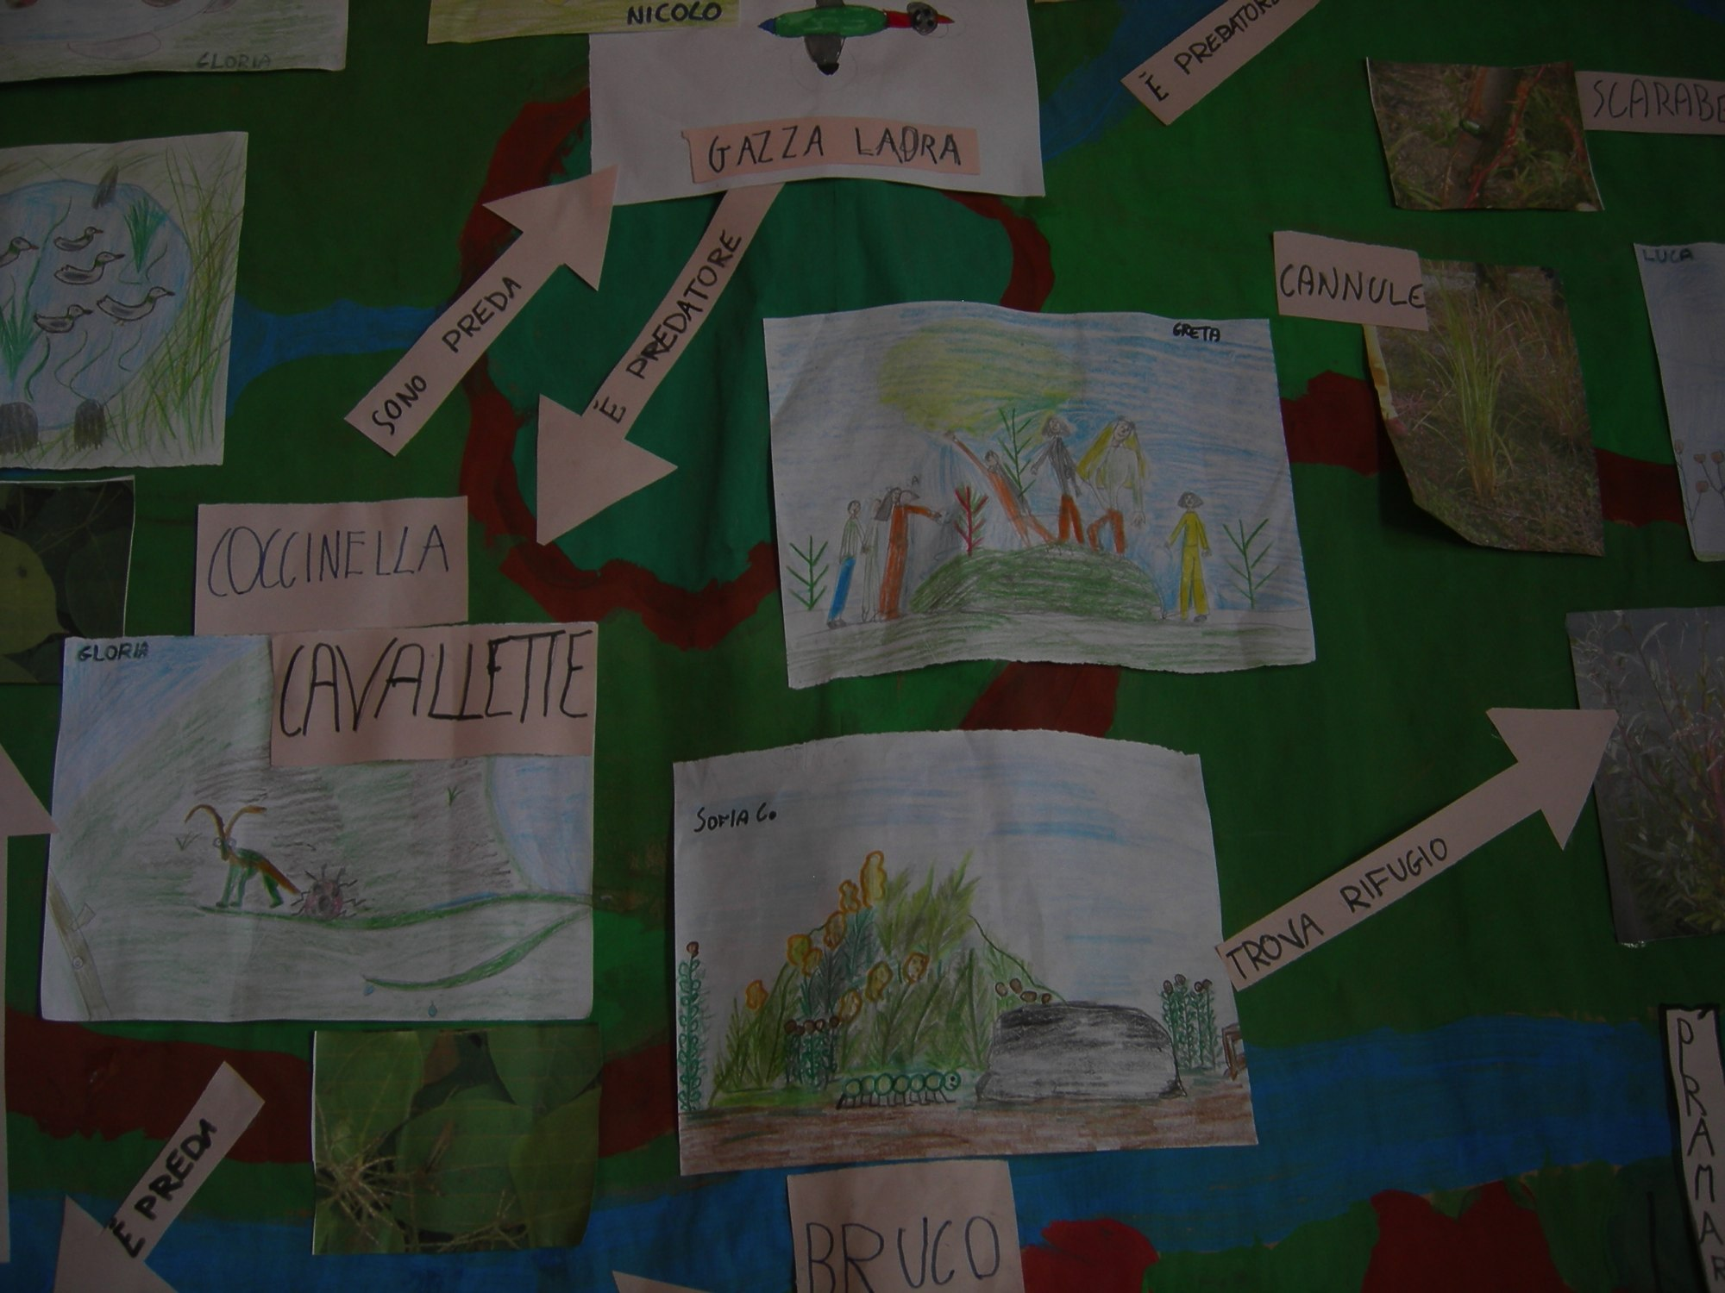
Figura 3 - Particolare del cartellone sull'oasi

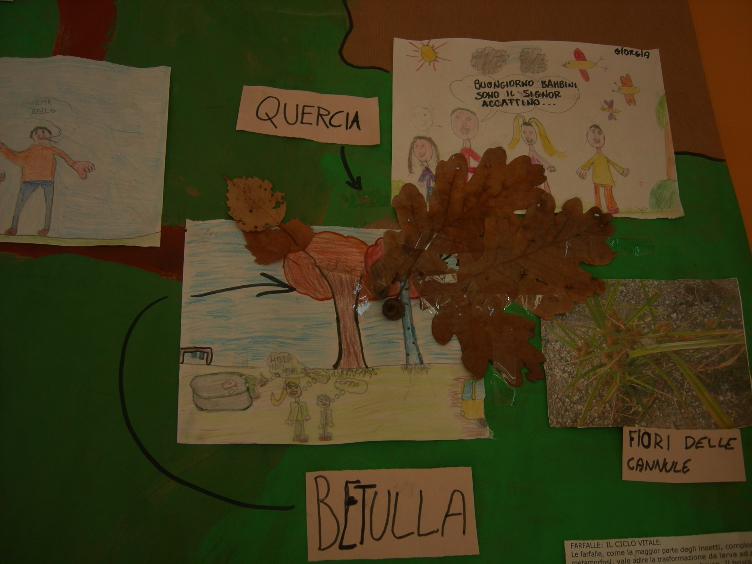
Figura 2 - Particolare realizzato con foglie cadute raccolte presso l'oasi

Ghiande
Per farle germinare si sono provati tre metodi:
- seminare un terzo delle ghiande in piccoli vasi e lasciarle tutto l’inverno, coperte alla temperatura esterna;
- seminare un altro terzo di ghiande in piccoli vasi ma tenerle in un ambiente non tanto caldo dentro;
- mettere l’ultimo terzo in un “terrario” con sabbia in una cantina.

Sapevamo che le probabilità di veder nascere una pianta erano minime.
Finalmente, a fine gennaio, abbiamo visto spuntare i primi germogli: erano nate alcune nostre preziosissime querce.

Tra gli animali più interessanti visti all’oasi, c’è senz’altro la farfalla.
Abbiamo cercato i vari tipi di farfalle e, con l’aiuto di internet si è fatto un lavoro di coloritura dei principali tipi di farfalle esistenti in queste zone osservando le differenze tra loro.
La scoperta della metamorfosi e dello sviluppo particolare di questo tipo di animale è stata studiata e disegnata dai bambini.

